**Meringue Italienne**

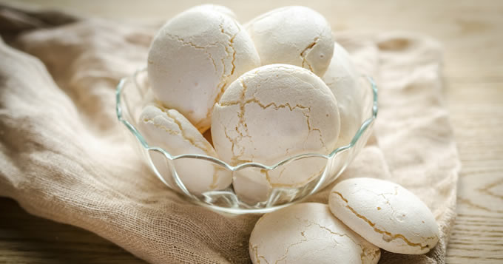

|  |  |
| --- | --- |
| Quantité | 4 Personne(s) |
| Préparation | 15 min |
| Cuisson | 10 min |

**Ingrédients pour Meringue Italienne**

* 300 g de sucre
* 1 l d'eau
* 4 blancs d'oeufs
* sirop bouillant

**Préparation pour Meringue Italienne**

1 - Versez dans une casserole à fond épaisse le sucre et l'eau puis faites cuire jusqu'à 110°C au thermomètre à sucre.

2 - Faites monter en neige ferme 4 blancs d'oeufs puis versez-y le sirop bouillant en mince filet toujours en fouettant et ce, jusqu'à refroidissement de la préparation.

3 - Gardez au frigo jusqu'à utilisation.